2026-1 데이터구조 최종 프로젝트
학번:202446674
이름:황찬빈
Github 주소: https://github.com/Hwangchanbin3/data-structure-lab-2026-04

- 최종 프로젝트 실행결과 이미지 캡처
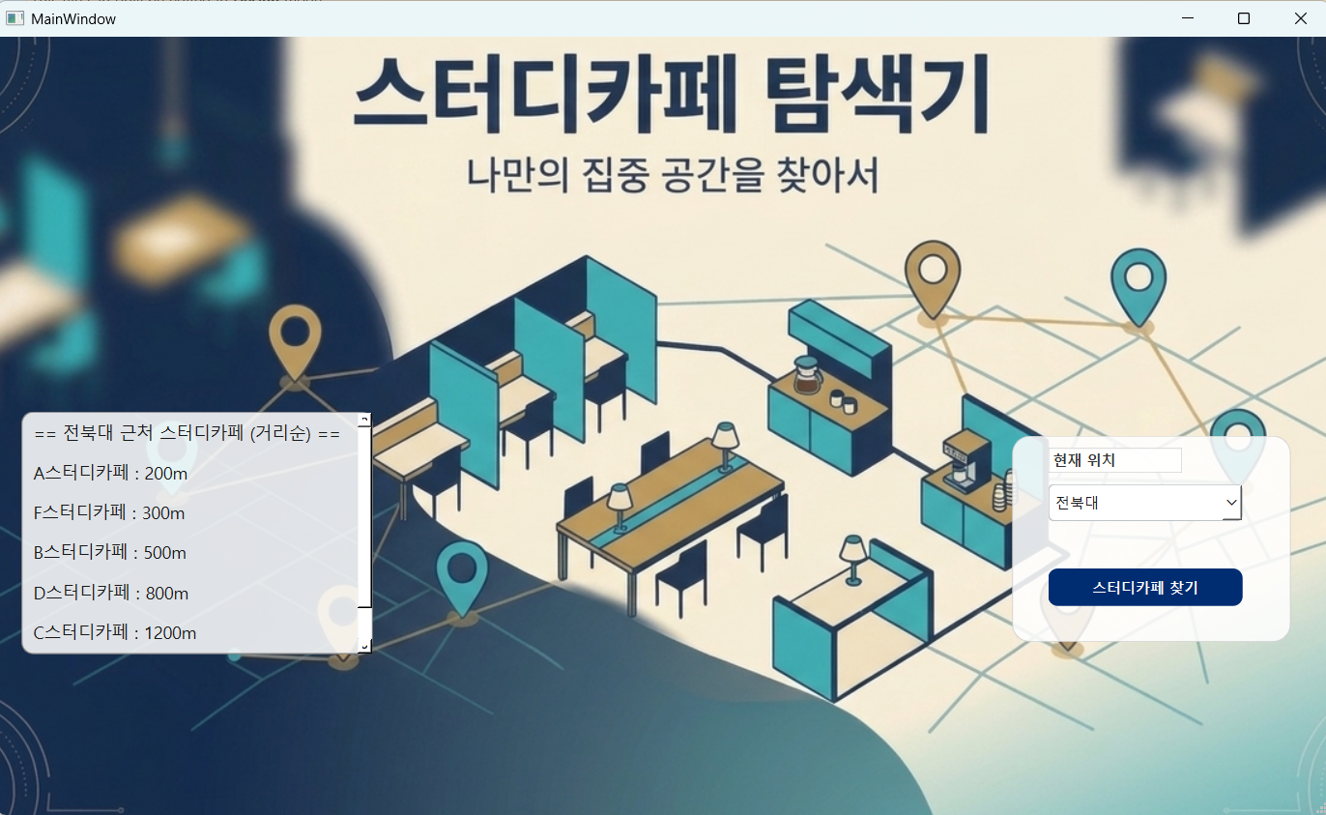
- 최종 프로젝트 프로그램 설명
- 프로그램 동작 설명
- 1.사용자가 콤보박스에서 특정 지역(예: 전북대)을 선택한다.
- 2. updateCafeDistances 함수가 해당 위치에 맞는 카페별 거리 데이터를 std::vector에 로드한다.
- 3. std::sort 알고리즘을 사용하여 거리값을 기준으로 오름차순 정렬한다.
- 4. 결과를 QListWidget에 거리순으로 출력한다.

- 왜 그래프 자료구조에 적합한 데이터인지?
'지역(노드)'과 '지역 간의 카페(엣지)'로 확장될 수 있는 가중치 그래프(Weighted Graph)의 기초가 된다.
현재는 지역별로 코딩된 데이터를 사용하지만, 이를 그래프 자료구조(인접 리스트 등)로 구현하면 전주역에서 신시가지까지의 경로나 여러 위치 사이의 최단 거리 등을 찾는 Dijkstra 알고리즘 등으로 쉽게 확장할 수 있기 때문에 그래프 구조에 매우 적합하다.
- 최종 프로젝트 코드 설명
- 객체지향 구조 어떻게 구현했는지 설명
- StudyCafe 구조체를 정의하여 카페의 이름과 거리 정보를 하나의 데이터 단위로 묶었다. 이는 데이터 관리의 일관성을 높여준다.
- UI 관리(MainWindow)와 데이터 처리(updateCafeDistances)를 분리하여 코드의 유지보수성을 높였다.

- 각 클래스 구조 간의 관계가 어떻게 되는지 설명
- MainWindow 클래스: 이 프로그램의 컨트롤러 역할을 한다. UI 요소(버튼, 콤보박스, 리스트)를 관리하며, 사용자 입력(이벤트)을 받아 데이터를 처리한다.

- StudyCafe 구조체: MainWindow의 멤버 변수인 std::vector<StudyCafe> cafeList에 의해 사용되며 프로그램이 처리해야 할 핵심 비즈니스 로직(데이터 객체)의 틀을 제공한다.

- GUI 앱 구조를 어떻게 구성했는지 설명

- Qt Designer 연동: ui 포인터를 통해 Qt Designer로 배치한 위젯들에 접근한다.

- 이벤트 기반 프로그래밍: on_pushButton_clicked()와 같은 슬롯(Slot)을 사용하여 사용자가 버튼을 클릭하는 순간 데이터를 계산하고 화면을 갱신하는 비동기적인 구조를 갖추었다.

- 동적 레이아웃: setStyleSheet를 활용하여 런타임에 디자인을 동적으로 수정하고, 깔끔한 UI를 제공하도록 구성했다.

** 프로젝트 주의사항 **
- 필수 조건
- Qt 라이브러리를 활용한 GUI 프로그램
- 다루는 데이터가 그래프 자료구조로 저장될 것
- C/C++로 구현
- 기타
- 웹 사이트 이용시, 1인 1계정만 사용
- 코드 작성 시, ChatGPT / Claude / Gemini 등 AI 사용 가능
- 예제로 첨부된 "항공권 예매 프로그램"으로 주제 선정 가능

** Github 업로드 주의사항 **
- 프로젝트 코드와 수업시간에 작성한 코드 및 과제 코드 또한 Github에 업로드해야 합니다.
- 해당 코드도 평가에 반영됩니다.
- .vs로 시작하는 폴더는 캐시 파일이니 업로드 X
- Github 리포지토리 구조는 아래의 사진과 같이 폴더 구조를 명확하게 알아볼 수 있게 작성해주세요.
